Занятие 4. «Городецкая роспись. Составление узора для доски»
Цели:
- Продолжать учить рассматривать предметы с городецким узором, видеть форму досок, величину, заполнение пространства, разнообразие цветов, варианты украшения в традициях росписи
- Составлять узор на бумаге в форме доски (прямоугольник), украшать середину двумя большими цветками и листьями. Дети выбирают варианты цветов, их украшения, расположение листьев. Заканчивают узор каймой по краю доски (прямая полоса)
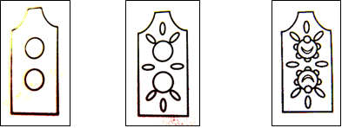

Материал:
- Городецкие доски и другие предметы, иллюстрации, открытки
- Бумага в форме доски (разной ширины) формата А4 цвета охры. Заготовки цветов и листьев, мелких украшений
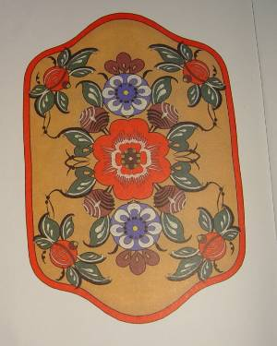
Ход занятий. Выставка предметов с городецкой росписью и их изображений.
Рассматривание досок: яркие, нарядные, веселые. Отметить, что все они украшены цветами и листьями.
Найти знакомые цветы, бутоны, сравнить два-три цветка с бутонами, определить сходство: круги голубые, розовые, оранжевые, красные и украшены маленьким кружочком и дугой-серпиком. Найти новые варианты украшения цветов, отличие от купавки.
Дети оформляют свои работы: два больших цветка в середине доски, выбирают цвет, по-разному располагают листья. В заключении делают кайму.

